Ленин о культуре пролетариата
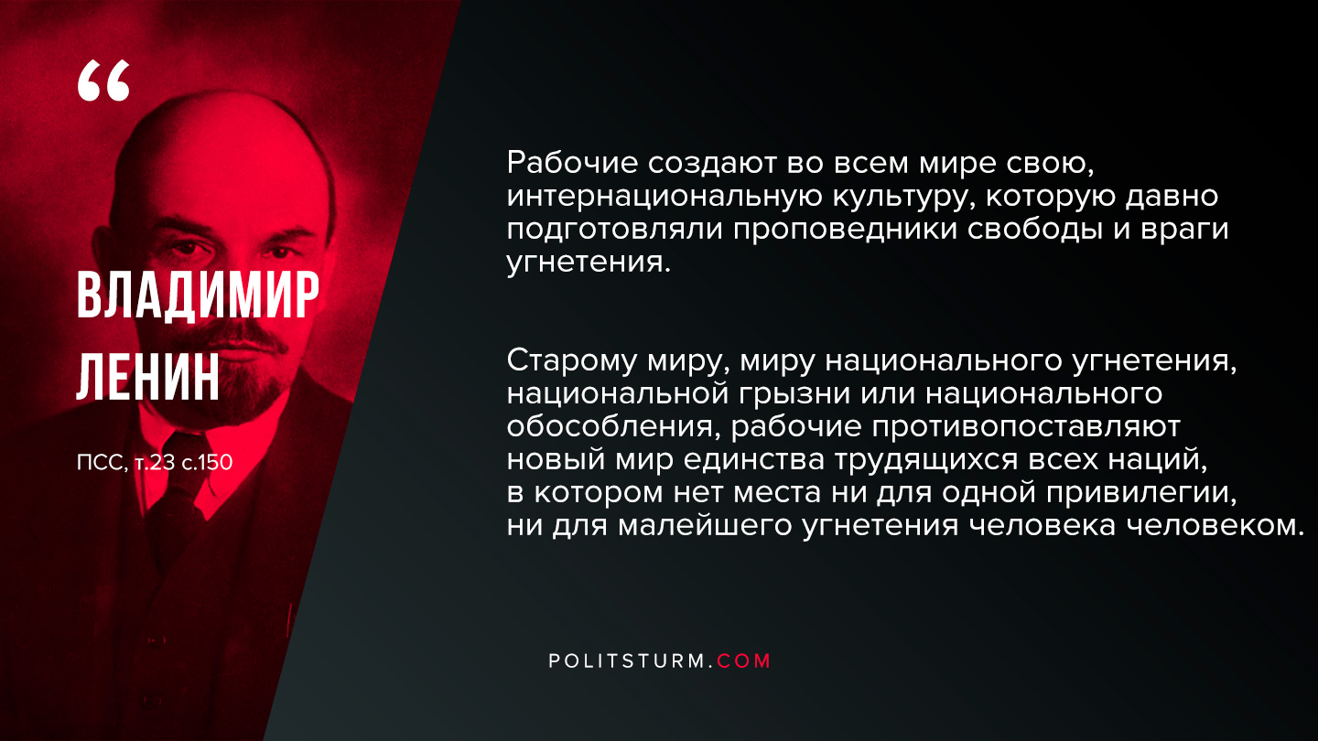

Оригинальная статья
2019-08-10

“Рабочие создают во всем мире свою, интернациональную культуру, которую давно подготовляли проповедники свободы и враги угнетения. Старому миру, миру национального угнетения, национальной грызни или национального обособления, рабочие противопоставляют новый мир единства трудящихся всех наций, в котором нет места ни для одной привилегии, ни для малейшего угнетения человека человеком.”
В.И.Ленин, ПСС, т.23, с.150.

Оригинальная статья

